Оглавление

1. AS IS Поиск товара на сайте 2

2. AS IS Добавление товара в корзину 3

3. AS IS Оформление заказа 4

4. AS IS Выбор способа доставки 5

5. AS IS Оплата заказа 6

6. AS IS Подтверждение заказа 7

7. AS IS Доставка товара 8

8. AS IS Поучение заказа 9

# AS IS Поиск товара на сайте

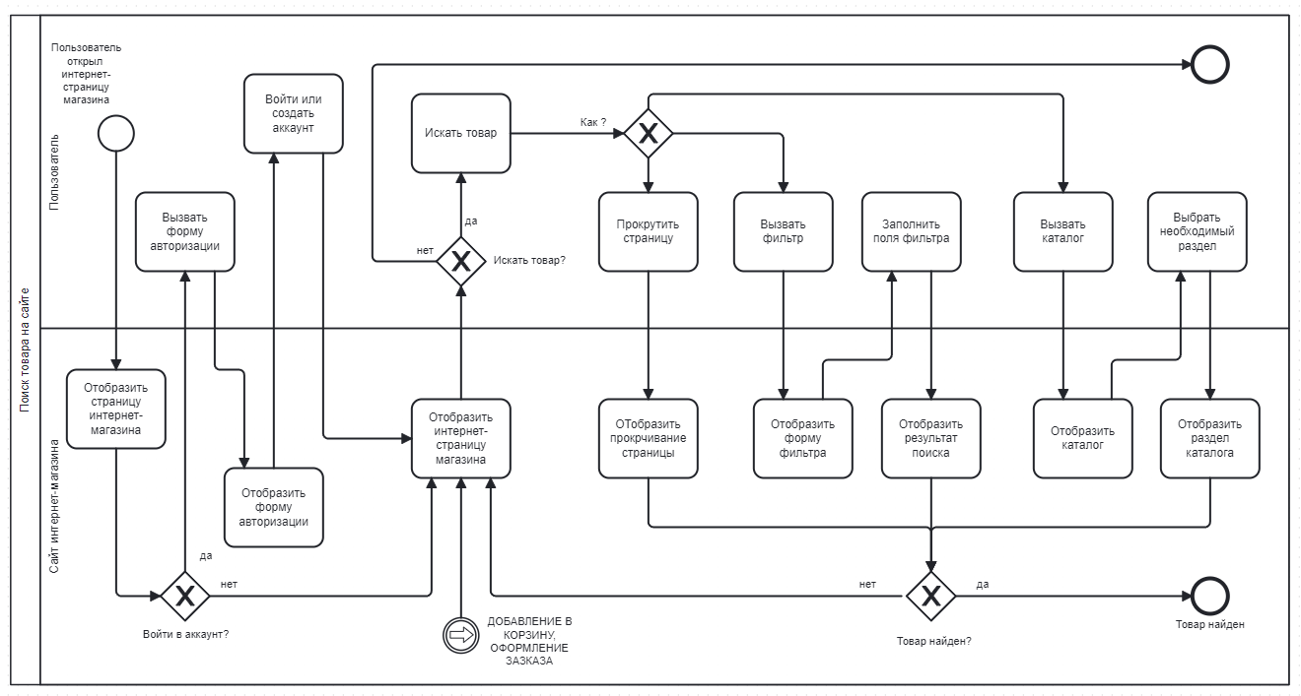

# AS IS Добавление товара в корзину

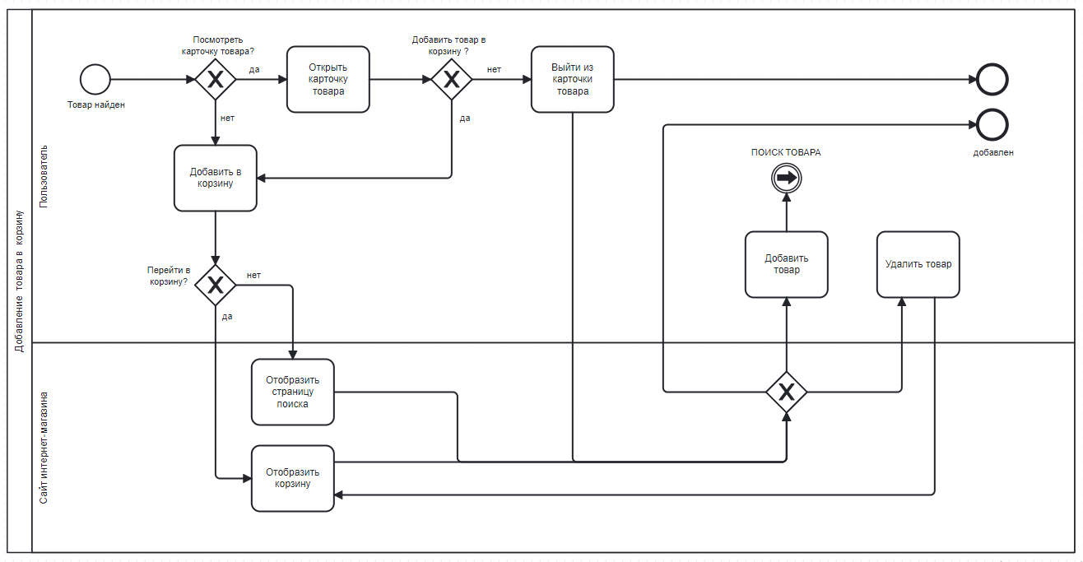

# AS IS Оформление заказа

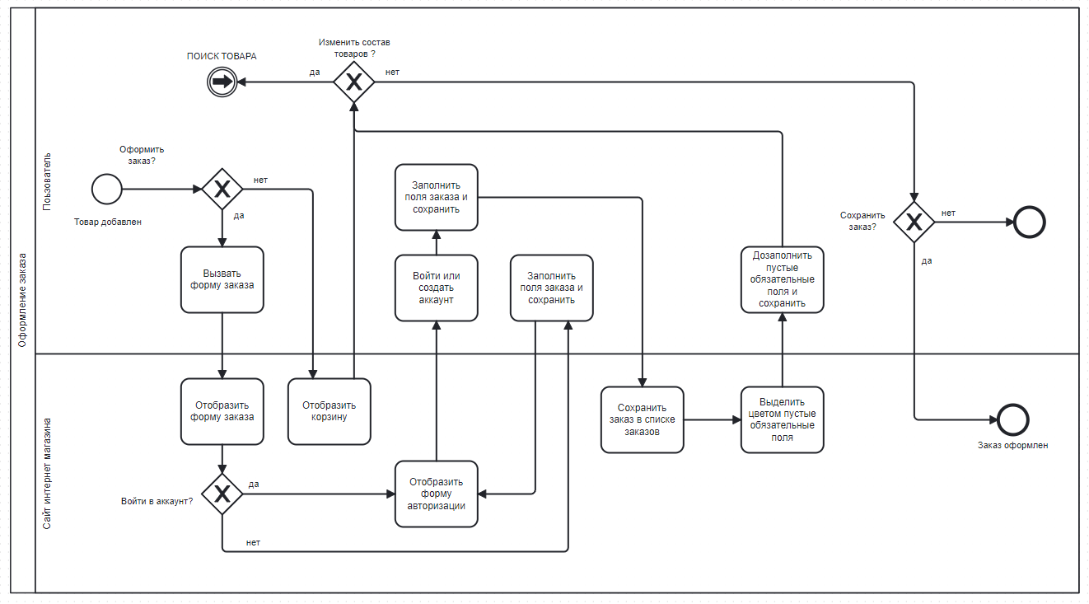

# AS IS Выбор способа доставки

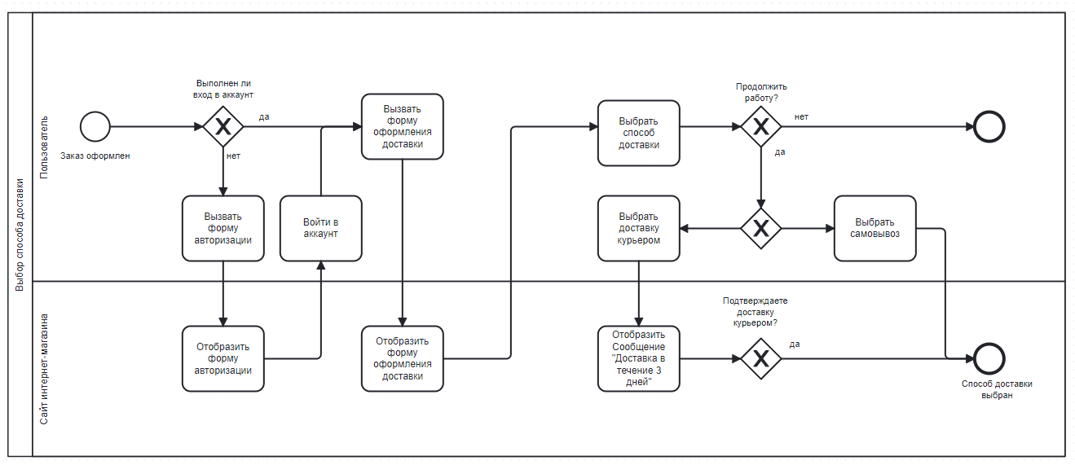

# AS IS Оплата заказа

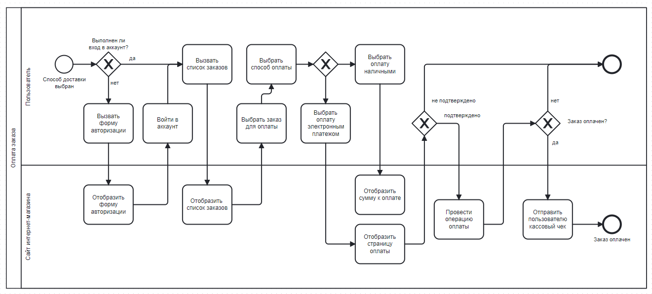

# AS IS Подтверждение заказа

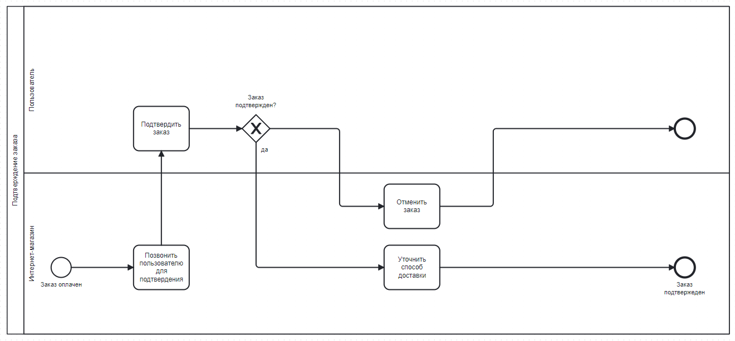

# AS IS Доставка товара

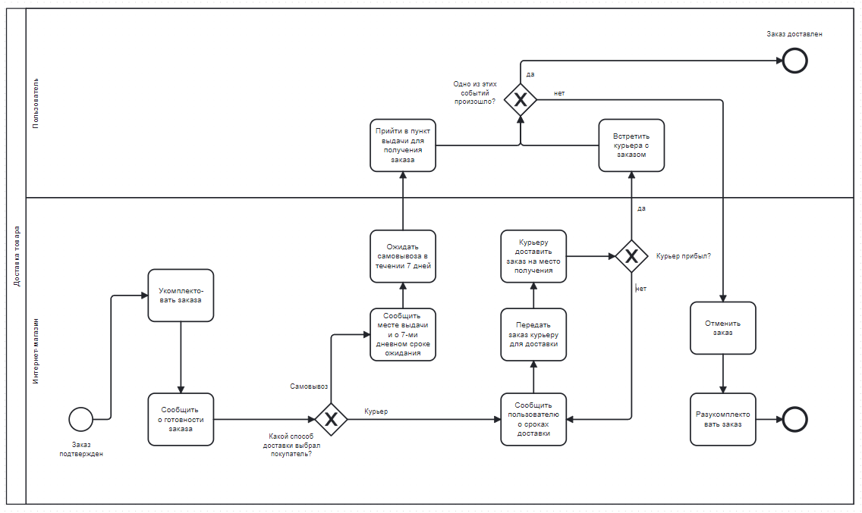

# AS IS Поучение заказа

